Priedas Nr.1

Pamokos maršrutas
https://maps.app.goo.gl/LMD8VQSNc7HXwNrr7?g_st=afm
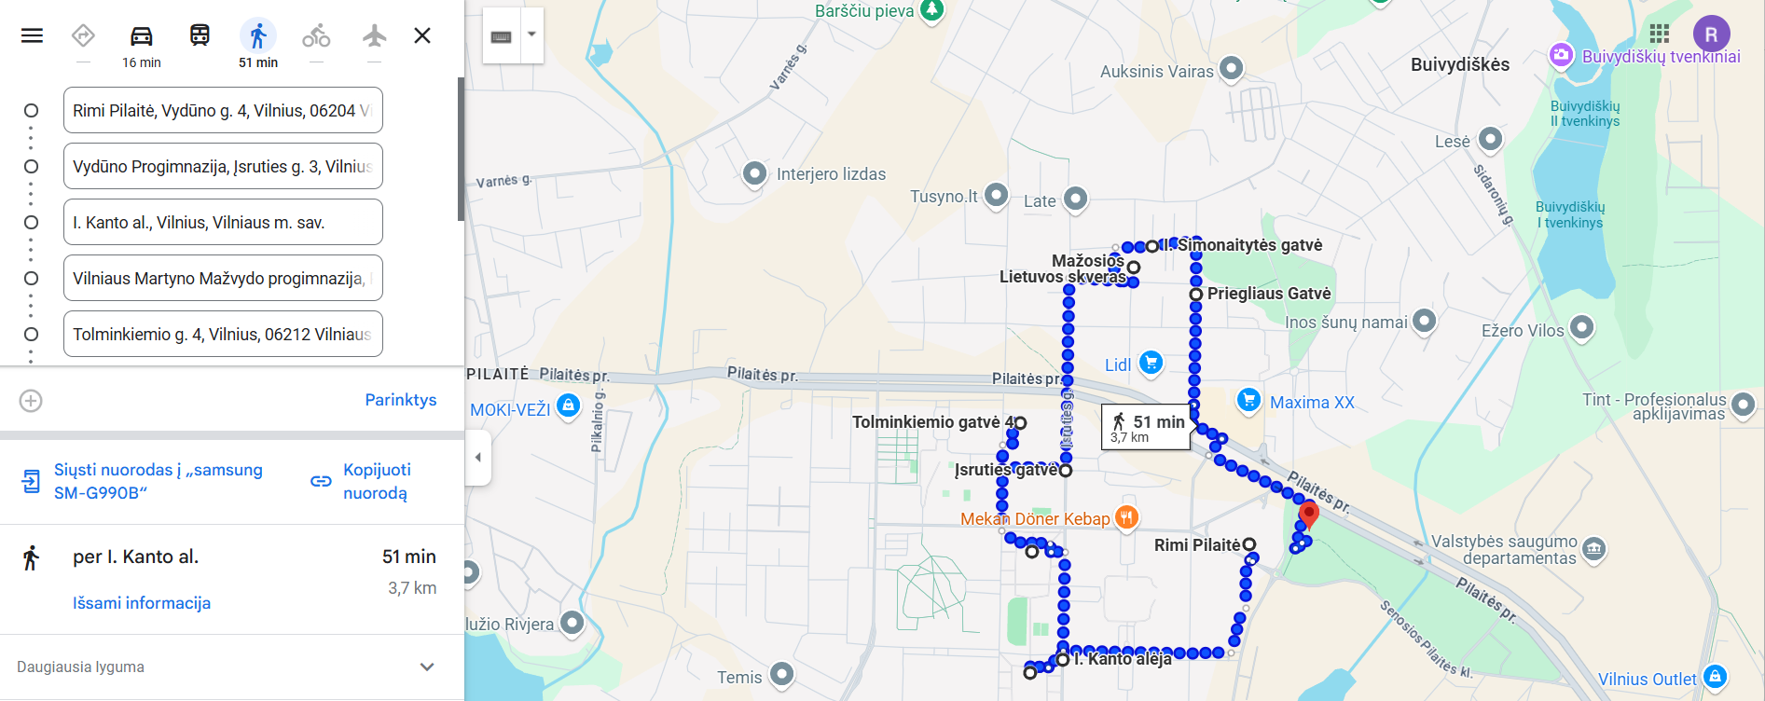

Priedas Nr.2

QR kodas

Google Forms užduotys

Priedas Nr.3

Mokytojo apibendrinimas, kaip kilo idėja pavadinti Pilaitės gatves.
Projektuojant būsimąjį rajoną kilo daugybė ginčų dėl jo pavadinimo. Siūlyta Sudervėlė, Ąžuolynė, Salotė, Gilužiai, Varnė ir t. t. Vienas iš variantų – Pilaitė – kai kuriems žmonėms kėlė abejonių, mat faktas apie apylinkėse stovėjusią pilį tuomet dar atrodė diskutuotinas. Vis dėlto keliems istorikams ir kalbininkams įrodžius, kad pilis tikrai buvo, buvęs dvaras pavadinimu „Zameczek“ atsirado ne šiaip sau, o toks kaimas kaip Papilėnai galėjo atsirasti tik prie pilies, nuspręsta likti prie dabartinio pavadinimo. Iš tiesų, pagal naujausius archeologų tyrimus Pilaitės piliakalnyje tapo aišku, kad atkasti sienų ir gynybinių bokštų pamatai priskirtini piliai, tik tiek, kad ji statyta XVI a. Grigaliaus Astiko ir jo sūnaus, o ne kaip teigė legendos, dar kovų su kryžiuočiais laikais.
Labai konkreti idėja panaudota suteikiant pavadinimus gatvėms – tai Mažosios Lietuvos gyvenvietės ir žymūs veikėjai. Suvokta, kad Mažoji Lietuva Didžiajai davė daug gero, tačiau jos nuopelnai nepakankamai įvertinti. Būtent todėl Pilaitėje yra Įsruties (vok. Insterburg, rus. Černiachovsk), K. Donelaičio tėvyniės Tolminkiemio (vok. Tollmingkehmen, rus. Čistyje Prudy), Nidos, Darkiemio gatvės, taip pat Vydūno, I. Kanto, L. Rėzos, J. Bretkūno gatvės. Dalis pavadinimų skirta Pilaitės apylinkėse buvusiems kaimams: Smalinei, Varnei, Papilėnams ir kt.
Priedas Nr. 4

Programėlė Plickers



Priedas Nr. 5

Pamokos šaltiniai:
- https://www.vle.lt/straipsnis/vydunas/
- https://maironiomuziejus.lt/post-t-exhibitions/ieva-simonaityte-virtuali-paroda/
- https://www.vle.lt/straipsnis/martynas-mazvydas/
- https://www.vle.lt/straipsnis/immanuel-kant/
- https://lt.wikipedia.org/wiki/Martynas_Jankus
- https://lt.wikipedia.org/wiki/%C4%AEsrutis_(%C4%8Cerniachovskas)
- https://www.vle.lt/straipsnis/prieglius/
- http://www.xn--altiniai-4wb.info/index/details/965
- https://www.respublika.lt/lt/naujienos/lietuva/kitos_lietuvos_zinios/vilniaus_pilaites_fenomenas/
- Apie tolimąją Pilaitę - Gatvės gyvos
- https://100minciu.wordpress.com/2018/08/23/breziniuose-likusi-pilaite-beveik-realybe-2/

